FAKULTET STROJARSTVA, RAČUNARSTVA I ELEKTROTEHNIKE
Projektiranje Informacijskih Sustava

„Informacijski sustav za upravljanje
inventarom nošnje KUDTrack“

Verzija: 1.0
Voditelj projekta: Leo Petrović
Mostar, lipanj 2026.
Sadržaj
1. Projektni prijedlog i izvedivost 4
1.1. Prijedlog projekta 4
1.1.1. Osnovne informacije 4
1.1.2. Opis problema i predloženog rješenja 4
1.1.3. Svrha projekta i očekivani rezultati 5
1.1.4. Model i metodologija razvoja 5
1.1.5. Slični sustavi 5
1.1.6. Početni plan za naredne korake 6
1.2. Studija izvedivosti prijedloga 8
1.2.1. Uvod 8
1.2.2. Definicija alternativa 8
1.2.3. Kriteriji vrednovanja 8
1.2.4. Ocjenjivanje alternativa 9
1.2.5. Analiza troškova 10
1.2.6. Analiza povrata investicije (ROI) 10
1.2.7. Zaključak 11
1.3. Izvori porijekla zahtjeva 12
1.3.1. Primjeri prikupljenih izvora 12
1.3.2. Surogat: Sortly 12
1.3.3. Surogat: Zoho 13
1.4. Prilozi 14
1.4.1. Informacije o KUD “LOLA” Sarajevo 14
1.4.2. Zapisnik s intervjua 14
2. Specifikacija zahtjeva 16
2.1. Model procesa 16
2.1.1. Dijagram toka podataka 0. razine – dijagram konteksta 16
2.1.2. Dijagram toka podataka 1. razine – glavni procesi 16
2.1.3. Dijagram toka podataka 2. razine – upravljanje zaduženjima 17
2.2. Dijagram dekompozicije funkcija 17
2.3. Specifikacija zahtjeva 17
2.4. Poslovni zahtjevi 17
2.4.1. Centralizirati i digitalizirati evidenciju inventara nošnje 17
2.4.2. Smanjiti financijske gubitke uzrokovane gubitkom i oštećenjem komada nošnje 17
2.5. Korisnički zahtjevi 18
2.5.1. Pregled i upravljanje inventarom nošnje 18
2.5.2. Zaduženje i povrat komada nošnje po članu 18
2.5.3. Praćenje statusa komada i primanje obavijesti 18
2.5.4. Pregled potpune povijesti zaduženja 18
2.6. Funkcionalni zahtjevi 18
2.6.1. Unos, uređivanje i brisanje komada nošnje 18
2.6.2. Pretraživanje i filtriranje inventara 18
2.6.3. Dodjela komada nošnje članu i evidencija povrata 18
2.6.4. Automatska upozorenja pri prekoračenju roka i promjeni kritičnog statusa 18
2.6.5. Promjena statusa komada nošnje 18
2.6.6. Pregled i izvoz povijesti zaduženja 19
2.7. Nefunkcionalni zahtjevi 19
2.7.1. Jednostavnost korištenja bez IT znanja 19
2.7.2. Responzivnost sučelja i minimalni troškovi hostinga 19
2.8. Model događaja 19
3. Specifikacija dizajna 20
3.1. Oblikovanje podataka 20
3.1.1. Konceptualni model podataka 20
3.1.2. Logički model podataka 22
3.2. Objektni model 27
3.2.1. Dijagram aktivnosti 27
3.2.2. Slučajevi korištenja 28
3.2.3. Dijagram slučajeva korištenja 29
3.2.4. CRC kartica visoke razine 30
3.3. Model arhitekture 30
3.3.1. Dijagram razreda 30
3.3.2. Dijagram komponenti 32
3.3.3. Dijagram ugradnje 33
4. Upravljanje projektom 34
4.1. Odabrana metodologija 34
4.1.1. Obrazloženje odabira 34
4.2. Sastav ekipe 35
4.2.1. Organizacijska struktura 35
4.2.2. Uloge i odgovornosti 35
4.2.3. Tip organizacije 36
4.3. Vremenski raspored projekta 36
4.3.1. Faze i koraci 36
4.3.2. Ovisnosti između koraka 38
4.3.3. Prekretnice projekta 39
4.4. Angažman ljudskih resursa 39
4.4.1. Pravilo raspodjele uloga 39
4.4.2. Sažetak po fazama 40
4.4.3. Angažman po koraku 40
4.5. Praćenje i komunikacija 42
5. Potpisi 42

1. Projektni prijedlog i izvedivost
Ovo poglavlje sažima početnu projektnu ideju, poslovni problem, predloženo rješenje, studiju izvedivosti i izvore na kojima se temelji daljnja analiza sustava KUDTrack.

1.1. Prijedlog projekta

1.1.1. Osnovne informacije
Puni naziv projekta | Informacijski sustav za upravljanje inventarom nošnje KUDTrack
Skraćeni naziv projekta | KUDTrack
Naručitelj projekta | Kulturno-umjetničko društvo „LOLA“ Sarajevo  info@kudlola.ba  Envera Šehovića 15  71000 Sarajevo, Bosna i Hercegovina
Voditelj projekta | Leo Petrović  leo.petrovic@fsre.sum.ba  Kralja Tomislava 11D  88000 Mostar, Bosna i Hercegovina
Datum prijedloga | travanj 2026.
Verzija dokumenta | 1.0

1.1.2. Opis problema i predloženog rješenja

1.1.2.1. Kratak opis problema
Kulturno-umjetničko društvo „LOLA” djeluje s više od 100 aktivnih članova koji sudjeluju u nastupima folklorne glazbe i plesa. Svaki nastup zahtijeva nošenje tradicijske nošnje koja se sastoji od brojnih zasebnih komada – košulja, suknji, prsluka, pojaseva, opanaka, nakita i ukrasa – od kojih svaki član prosječno nosi oko 10 komada po izvedbi.

Ukupna vrijednost inventara iznosi nekoliko desetaka tisuća konvertibilnih maraka. Unatoč toj vrijednosti, društvo trenutno ne raspolaže sustavom za praćenje inventara – evidencija se vodi ručno, u bilježnicama ili sporadično u proračunskim tablicama. Posljedice su višestruke:
- Komadi nošnje gube se ili bivaju dodijeljeni pogrešnom članu, bez mogućnosti naknadnog utvrđivanja odgovornosti.
- Članovi nerijetko zaborave vratiti posuđene komade nakon nastupa ili probe.
- Oštećenja i potreba za popravkom ili čišćenjem ne bilježe se pravovremeno, što dovodi do daljnjeg propadanja skupocjenih komada.
- Administratori nemaju pregled dostupnosti pojedinih komada pri planiranju novog nastupa, što uzrokuje zastoje i improvizacije u zadnji čas.

Razvoj informacijskog sustava koji bi centralizirao evidenciju i automatizirao praćenje zaduženja direktno bi umanjio financijske gubitke, smanjio administrativni teret i povećao pouzdanost organizacije nastupa.

1.1.2.2. Ciljevi projekta
Cilj projekta je razvoj web-aplikacije koja će administratorima KUD-a pružiti centralizirani, uvijek dostupan pregled nad cjelokupnim inventarom nošnje. Konkretni ciljevi su:
- Digitalizirati evidenciju svakog komada nošnje s jedinstvenim identifikatorom i skupom metapodataka (vrsta, veličina, stanje, fotografija).
- Omogućiti praćenje statusa svakog komada u stvarnom vremenu (slobodno, zaduženo, na popravku, na čišćenju, oštećeno, izgubljeno).
- Voditi potpunu povijest zaduženja – koji je član, kada i koji komad uzeo te kada ga je vratio.
- Automatski generirati upozorenja administratorima kada komad nije vraćen u očekivanom roku ili kada mu je status promijenjen u „oštećeno“ ili „izgubljeno“.
- Smanjiti administrativni teret i broj izgubljenih ili neevidentiranih komada nošnje.

1.1.2.3. Doseg projekta
Sustav je namijenjen isključivo administratorima KUD-a (4-5 korisnika s pristupom) i obuhvaća:
- Modul inventara: unos, uređivanje i brisanje komada nošnje; pretraživanje i filtriranje po vrsti, veličini, statusu i kategoriji.
- Modul zaduženja: dodjela komada članu, evidentiranje povrata, pregled aktivnih zaduženja po članu i po komadu.
- Modul statusa i upozorenja: promjena statusa komada, automatska obavijest (e-mail ili in-app) pri prekoračenju roka povrata ili promjeni statusa u kritično.
- Modul izvještavanja: pregled cjelokupne povijesti zaduženja, izvoz popisa.

Sustav ne obuhvaća: financijsko upravljanje, javni pristup za obične članove, niti integraciju s evidencijom članstva, kalendarom nastupa ili drugim vanjskim sustavima.

1.1.3. Svrha projekta i očekivani rezultati

1.1.3.1. Rezultati
Rezultat projekta bit će funkcionalna web-aplikacija isporučena naručitelju zajedno s pratećom dokumentacijom. Isporučni materijali uključuju:
- Izvršnu datoteku programskog rješenja web-aplikacije.
- Relacijsku bazu podataka s kompletnom shemom i inicijalnim unosom inventara.
- Korisničku dokumentaciju i upute za administraciju sustava.
- Tehničku dokumentaciju i izvorni kod.

1.1.3.2. Potencijalni korisnici i tržište
Primarni korisnici su administratori KUD-a „LOLA” Sarajevo. Sustav ima širu primjenjivost - svaka organizacija koja upravlja fizičkim inventarom koji se dijeli između više osoba (kulturno-umjetnička, sportska i dramska društva, kazališta, škole folklora) može ga prilagoditi i koristiti. Ciljano tržište su udruge i neprofitne organizacije u regiji.

1.1.3.3. Kriteriji za mjerenje uspješnosti
Projekt se smatra uspješnim ako su zadovoljeni sljedeći kriteriji:
- Funkcionalan modul inventara: mogućnost unosa, uređivanja i pretraživanja svih komada nošnje.
- Funkcionalan modul zaduženja: evidencija dodjele i povrata komada po članu s potpunom poviješću.
- Funkcionalan sustav upozorenja: administratori primaju obavijesti pri prekoračenju roka povrata ili promjeni statusa komada u kritično.
- Isporučena projektna dokumentacija sukladna zahtjevima naručitelja.

1.1.4. Model i metodologija razvoja
Sustav će se razvijati kroz više uzastopnih faza, pri čemu će svaka iteracija rezultirati funkcionalnim dijelom sustava koji zadovoljava dio korisničkih zahtjeva. Temeljit će se na iterativnom i inkrementalnom modelu životnog ciklusa.

Dizajn sustava temeljit će se na objektno orijentiranom pristupu, uz primjenu slojevite arhitekture (prezentacijski sloj, poslovna logika, sloj podataka). U početnoj fazi provest će se analiza domene i prikupljanje korisničkih zahtjeva, s naglaskom na identifikaciju ključnih poslovnih procesa upravljanja inventarom i zaduženjima. Na temelju prikupljenih zahtjeva definirat će se slučajevi korištenja sustava koji će poslužiti kao osnova za daljnji razvoj.

Implementacija će se provoditi postupno, uz kontinuirano testiranje pojedinih funkcionalnosti. Poseban naglasak stavit će se na stabilnost sustava i jednostavnost korištenja, s obzirom na to da krajnji korisnici nemaju IT podršku. Prioritet u razvoju imat će moduli inventara i zaduženja kao temeljne komponente sustava, nakon čega slijede upozorenja i izvještavanje.

1.1.5. Slični sustavi
Na tržištu postoje generička rješenja za upravljanje inventarom (npr. Sortly, Zoho Inventory) koja omogućuju praćenje artikala, zaliha i osnovno izvještavanje. Takvi sustavi nisu prilagođeni specifičnostima kulturno-umjetničkih društava - ne podržavaju koncept zaduženja komada nošnje pojedinom članu uz povijest povrata, niti statuse poput „na čišćenju” ili „na popravku” u kontekstu nastupa.

Predloženi sustav KUDTrack predstavlja prilagođeno rješenje namijenjeno neprofitnim udrugama koje dijele fizički inventar među članovima, uz jednostavno sučelje prilagođeno administratorima bez IT stručnjaka.

1.1.6. Početni plan za naredne korake
Projektni plan izrađen je u Microsoft Projectu. Ukupno trajanje projekta je 82 radna dana (14.04.2026. - 05.08.2026.). Sljedeća tablica prikazuje sve aktivnosti prema gantogramu.

Napomena: ukupni planirani napor tima je oko 700 sati rada (3 člana).
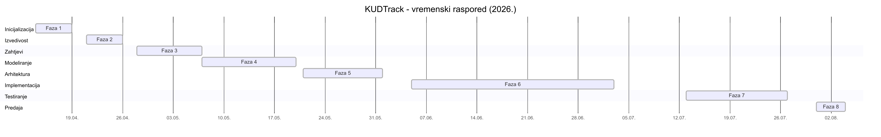Slika 1: Gantogram projekta (sažetak po fazama)
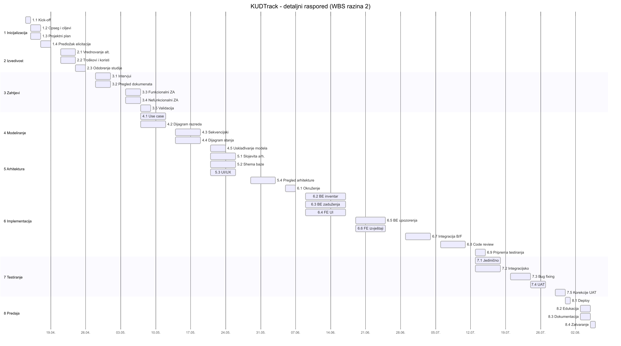Slika 2: Gantogram - detaljni koraci (WBS razina 2)
Tablica 1: Tekstualni WBS rastav
WBS | Aktivnost | Početak | Kraj | Trajanje | Sažetak
0 | Project1 | 2026-04-14 | 2026-08-05 | 82.0d | Da
1 | INICIJALIZACIJA | 2026-04-14 | 2026-04-20 | 5.0d | Da
1.1 | Osnivanje tima i kick-off sastanak | 2026-04-14 | 2026-04-14 | 1.0d | Ne
1.2 | Definiranje opsega I ciljeva | 2026-04-15 | 2026-04-16 | 2.0d | Ne
1.3 | Izrada projektnog plana | 2026-04-15 | 2026-04-16 | 2.0d | Ne
1.4 | Priprema predloška za elicitaciju | 2026-04-17 | 2026-04-20 | 2.0d | Ne
2 | ANALIZA IZVEDIVOSTI | 2026-04-21 | 2026-04-27 | 5.0d | Da
2.1 | Vrednovanje alternativa (ponderirano) | 2026-04-21 | 2026-04-23 | 3.0d | Ne
2.2 | Analiza troškova i koristi | 2026-04-21 | 2026-04-23 | 3.0d | Ne
2.3 | Konsolidacija i odobrenje studije | 2026-04-24 | 2026-04-27 | 2.0d | Ne
3 | ELICITACIJA ZAHTJEVA | 2026-04-28 | 2026-05-08 | 9.0d | Da
3.1 | Intervjui s dionicima | 2026-04-28 | 2026-04-30 | 3.0d | Ne
3.2 | Pregled reprezentativnih dokumenata | 2026-04-28 | 2026-04-30 | 3.0d | Ne
3.3 | Izrada liste funkcionalnih zahtjeva | 2026-05-04 | 2026-05-06 | 3.0d | Ne
3.4 | Izrada liste nefunkcionalnih zahtjeva | 2026-05-04 | 2026-05-06 | 3.0d | Ne
3.5 | Validacija zahtjeva s naručiteljem | 2026-05-07 | 2026-05-08 | 2.0d | Ne
4 | MODELIRANJE SUSTAVA | 2026-05-07 | 2026-05-25 | 13.0d | Da
4.1 | Use case dijagrami | 2026-05-07 | 2026-05-13 | 5.0d | Ne
4.2 | Dijagrami razreda | 2026-05-07 | 2026-05-13 | 5.0d | Ne
4.3 | Sekvencijski dijagrami | 2026-05-14 | 2026-05-20 | 5.0d | Ne
4.4 | Dijagrami stanja (status artikla) | 2026-05-14 | 2026-05-20 | 5.0d | Ne
4.5 | Pregled i usklađivanje modela | 2026-05-21 | 2026-05-25 | 3.0d | Ne
5 | OBLIKOVANJE ARHITEKTURE | 2026-05-21 | 2026-06-04 | 11.0d | Da
5.1 | Dizajn slojevite arhitekture | 2026-05-21 | 2026-05-27 | 5.0d | Ne
5.2 | Oblikovanje sheme baze podataka | 2026-05-21 | 2026-05-27 | 5.0d | Ne
5.3 | Dizajn UI/UX (wireframes) | 2026-05-21 | 2026-05-27 | 5.0d | Ne
5.4 | Integracija i pregled arhitekture | 2026-05-29 | 2026-06-04 | 5.0d | Ne
6 | IMPLEMENTACIJA | 2026-06-05 | 2026-07-14 | 28.0d | Da
6.1 | Postavljanje razvojnog okruženja | 2026-06-05 | 2026-06-08 | 2.0d | Ne
6.2 | Backend - modul inventara | 2026-06-09 | 2026-06-18 | 8.0d | Ne
6.3 | Backend - modul zaduženja | 2026-06-09 | 2026-06-18 | 8.0d | Ne
6.4 | Frontend - UI inventara i zaduženja | 2026-06-09 | 2026-06-18 | 8.0d | Ne
6.5 | Backend - upozorenja i notifikacije | 2026-06-19 | 2026-06-26 | 6.0d | Ne
6.6 | Frontend - upozorenja i izvještaji | 2026-06-19 | 2026-06-26 | 6.0d | Ne
6.7 | Integracija backend/frontend | 2026-06-29 | 2026-07-03 | 5.0d | Ne
6.8 | Code review i ispravci | 2026-07-06 | 2026-07-10 | 5.0d | Ne
6.9 | Optimizacija i priprema za testiranje | 2026-07-13 | 2026-07-14 | 2.0d | Ne
7 | TESTIRANJE | 2026-07-13 | 2026-07-30 | 14.0d | Da
7.1 | Jedinično testiranje modula | 2026-07-13 | 2026-07-17 | 5.0d | Ne
7.2 | Integracijsko testiranje | 2026-07-13 | 2026-07-17 | 5.0d | Ne
7.3 | Ispravljanje grešaka (bug fixing) | 2026-07-20 | 2026-07-23 | 4.0d | Ne
7.4 | UAT s administratorima KUD-a | 2026-07-24 | 2026-07-28 | 3.0d | Ne
7.5 | Finalne korekcije po UAT-u | 2026-07-29 | 2026-07-30 | 2.0d | Ne
8 | IMPLEMENTACIJA I PREDAJA | 2026-07-31 | 2026-08-05 | 4.0d | Da
8.1 | Deploy na produkcijski server | 2026-07-31 | 2026-07-31 | 1.0d | Ne
8.2 | Edukacija administratora | 2026-08-03 | 2026-08-04 | 2.0d | Ne
8.3 | Izrada korisničke dokumentacije | 2026-08-03 | 2026-08-04 | 2.0d | Ne
8.4 | Predaja i zatvaranje projekta | 2026-08-05 | 2026-08-05 | 1.0d | Ne

1.2. Studija izvedivosti prijedloga

1.2.1. Uvod
Za potrebe odabira optimalnog rješenja za implementaciju informacijskog sustava KUDTrack provedena je analiza izvedivosti s vrednovanjem alternativa po modulima sustava i analizom troškova te koristi.

1.2.2. Definicija alternativa
Razmotrene su sljedeće alternative:
Izrada vlastitog sustava - razvoj prilagođenog web rješenja specifično za potrebe KUD-a „LOLA”.
Nabava gotovog sustava - korištenje komercijalnog rješenja za upravljanje inventarom dostupnog na tržištu.
Nadogradnja postojećeg (Excel) - unapređenje trenutne evidencije u proračunskim tablicama.

1.2.3. Kriteriji vrednovanja
Svaka alternativa ocijenjena je po četiri dimenzije izvedivosti (skala 1-3, pri čemu je 3 najpovoljnija ocjena) za svaki modul sustava:
Tablica 2: Dimnezije vrednovanja
Dimenzija | Opis
Operativna | Usklađenost s poslovnim procesima KUD-a
Tehnička | Tehnička izvedivost i dostupnost potrebnog znanja
Vremenska | Mogućnost isporuke u planiranom roku
Ekonomska | Troškovna prihvatljivost za neprofitnu organizaciju

1.2.4. Ocjenjivanje alternativa
Tablica 3: Alternative i njihove ocjene po dimenzijama
Alternativa | Dimenzija | Modul inventara | Modul zaduženja | Modul statusa i upozorenja | Modul izvještavanja
Izrada vlastitog | Operativna | 3 | 3 | 3 | 3
 | Tehnička | 3 | 3 | 3 | 2
 | Vremenska | 2 | 2 | 2 | 2
 | Ekonomska | 3 | 2 | 2 | 2
 | Ocjena alternative | 2,75 | 2,50 | 2,50 | 2,25
Nabava gotovog | Operativna | 1 | 2 | 1 | 2
 | Tehnička | 2 | 2 | 2 | 2
 | Vremenska | 3 | 3 | 3 | 3
 | Ekonomska | 1 | 1 | 1 | 2
 | Ocjena alternative | 1,75 | 2,00 | 1,75 | 2,25
Nadogradnja postojećeg (Excel) | Operativna | 2 | 1 | 1 | 1
 | Tehnička | 3 | 2 | 1 | 2
 | Vremenska | 3 | 3 | 2 | 3
 | Ekonomska | 3 | 3 | 3 | 3
 | Ocjena alternative | 2,75 | 2,25 | 1,75 | 2,25

Izrada vlastitog sustava: Vlastiti razvoj daje potpunu prilagodbu procesima KUD-a: dodjela nošnje po članu, praćenje statusa u stvarnom vremenu, automatska e-mail upozorenja. Tim od 3 člana raspolaže potrebnim znanjem; isporuka planirana za 05.08.2026. po gantogramu.

Nabava gotovog sustava: Generička inventory-management rješenja ne pokrivaju specifičnosti folklornog KUD-a: nedostaje koncept zaduženja po članu, nema prilagodbe statusima nošnje. Godišnje licencne naknade predstavljaju trajan trošak za neprofitnu organizaciju.

Nadogradnja postojećeg (Excel): Kratkoročno je najjeftinije rješenje, ali ne rješava temeljne probleme: nema automatskih upozorenja, višekorisničkog pristupa u stvarnom vremenu ni strukturirane povijesti zaduženja.

1.2.4.1 Konačni prijedlog alternative
Tablica 4: Izbor alternative
Alternativa | Modul inventara | Modul zaduženja | Modul statusa i upozorenja | Modul izvještavanja
Izrada vlastitog | Izabrano | Izabrano | Izabrano | Izabrano
Nabava gotovog | - | - | - | -
Nadogradnja postojećeg (Excel) | x | - | - | -
Modul inventara treće rješenje (nadogradnja postojećeg) izvodi s istom učinkovitošću kao i prvo rješenje (izrada vlastitog) te su oba rješenja validna, no prvo rješenje (izrada vlastitog) je izabrano radi jednostavnosti jer bi inače morali koristiti dva nepovezana sustava.

1.2.5. Analiza troškova
Analiza troškova odnosi se na alternativu izrade vlastitog sustava.

1.2.5.1. Ljudski rad
Tablica 5: Izračun rada
Funkcija | Količina (sati) | Cijena (po satu, KM) | Ukupno (KM)
Analitičar sustava / voditelj (Leo) | 240 | 15 | 3600
Programer - backend (Marko) | 210 | 15 | 3150
Programer - frontend (Ana) | 200 | 15 | 3000
Pisac dokumentacije (Ana) | 50 | 10 | 500
Ukupno ljudski rad | 700 |  | 10250

1.2.5.2. Edukacije, materijal i infrastruktura
Tablica 6: Izračun troškova
Stavka | Količina | Cijena | Ukupno (KM)
Obuka administratora KUD-a (UAT faza) | 2 dana x 200 KM |  | 400
Korisnička i tehnička dokumentacija |  |  | 300
Potrošni materijal i ispisi |  |  | 100
VPS hosting - godišnja naknada | 1 | 600 | 600
Razvojni alati i licence (open-source) | 1 | 0 | 0
Testno okruženje i UAT | 1 | 200 | 200
Ukupno (bez nepredviđenih troškova) |  |  | 11850

1.2.6. Analiza povrata investicije (ROI)
Projekcija za razdoblje od 4 godine (2026.-2029.):

Tablica 7: Analiza ROI
Stavka | Godina 0 (2026) | Godina 1 (2027) | Godina 2 (2028) | Godina 3 (2029)
TROŠKOVI (KM)
Razvoj sustava (rad tima) | 10250 | 0 | 0 | 0
Infrastruktura - VPS hosting | 600 | 600 | 600 | 600
Edukacija korisnika | 400 | 0 | 0 | 0
Dokumentacija i materijal | 400 | 0 | 0 | 0
Testiranje i UAT | 200 | 0 | 0 | 0
Godišnje održavanje i podrška | 0 | 1000 | 1000 | 1000
Nepredviđeni troškovi (~10%) | 1185 | 0 | 0 | 0
Ukupni troškovi | 13035 | 1600 | 1600 | 1600
KORISTI (KM)
Smanjenje gubitaka i oštećenja nošnje | 0 | 2000 | 2000 | 2000
Ušteda administrativnog rada (evidencija) | 0 | 1200 | 1200 | 1200
Smanjenje troška zamjenskih komada | 0 | 800 | 800 | 800
Učinkovitije planiranje nastupa | 0 | 600 | 600 | 600
Smanjenje papirnih i materijalnih troškova | 0 | 200 | 200 | 200
Potencijal licenciranja drugim KUD-ovima | 0 | 0 | 2000 | 2000
Poboljšana pozicija za grantove/donacije | 0 | 300 | 300 | 300
Ukupne koristi | 0 | 5100 | 7100 | 7100
Neto korist (KM) | -13035 | 3500 | 5500 | 5500
Kumulativna neto korist (KM) | -13035 | -9535 | -4035 | 1465
ROI (%) | - | -73,1 | -31,0 | 11,2
*ROI (%) = kumulativna neto korist / ukupni troškovi godine 0 x 100

1.2.7. Zaključak
Na temelju provedene analize izvedivosti, alternativa izrade vlastitog sustava postiže najviše ocjene u operativnoj i tehničkoj dimenziji za module zaduženja, statusa i upozorenja te izvještavanja. Ekonomska analiza pokazuje jednokratni trošak razvoja od 13035 KM (uključujući nepredviđene troškove), s pozitivnom kumulativnom neto koristi od 1465 KM u trećoj godini korištenja. S obzirom na potrebe naručitelja i ograničenja neprofitne organizacije, preporučuje se daljnji razvoj vlastitog sustava KUDTrack.

1.3. Izvori porijekla zahtjeva

1.3.1. Primjeri prikupljenih izvora
- Zapisnik s intervjua s predstavnicom KUD „LOLA” Sarajevo
- Reprezentativni dokument sa legalnim informacijama o KUD „LOLA” Sarajevo
- Surogati: Sortly i Zoho

1.3.2. Surogat: Sortly
Sortly - Simple Inventory Management Software
- Sortly (https://www.sortly.com/)
- Capterra (Sortly Pro) (https://www.capterra.com/p/169199/Sortly-Pro/)

Sortly je jednostavan softver za upravljanje inventarima, za mala poduzeća, uključujući potrošni materijal, alate i opremu.
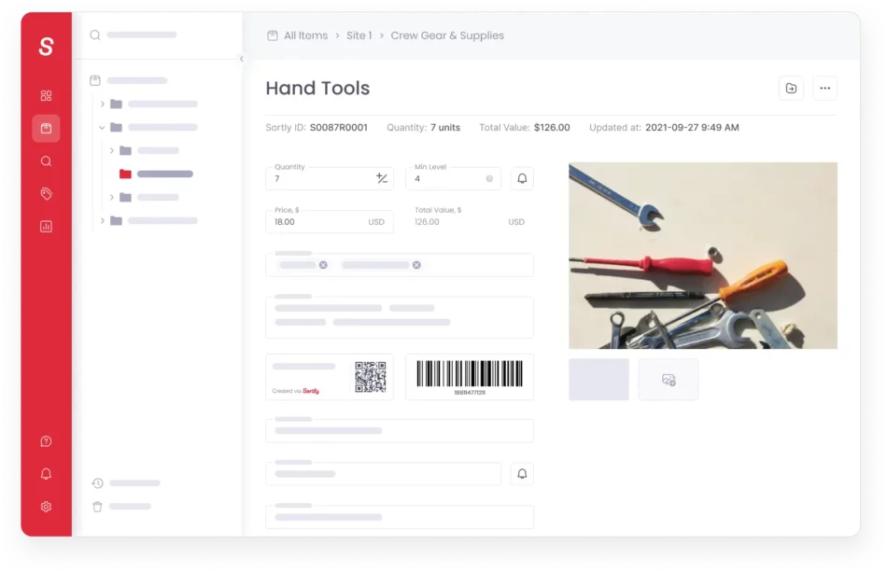Slika 4: Primjer Sortly alata u uporabi
Slika 3: Sortly web stranica

Sortly pomaže malim poduzećima s upravljanjem inventara na različitim lokacijama pomoću organizacije temeljene na mapama i mobilnom pristupu. Recenzije uglavnom dolaze od korisnika iz građevinske industrije; najčešći slučajevi upotrebe uključuju kontrolu zaliha i praćenje imovine, s istaknutim prednostima poput praćenja zaliha u stvarnom vremenu i upozorenja o niskim zalihama. Recenzenti navode nagle skokove cijena i ograničeno izvještavanje kao nedostatke.

1.3.3. Surogat: Zoho
Zoho - jedinstven i moćan softverski paket za tvrtke svih veličina.
- Zoho (https://www.zoho.com/inventory/)
- Capterra (Zoho CRM) (https://www.capterra.com/p/155928/Zoho-CRM/)
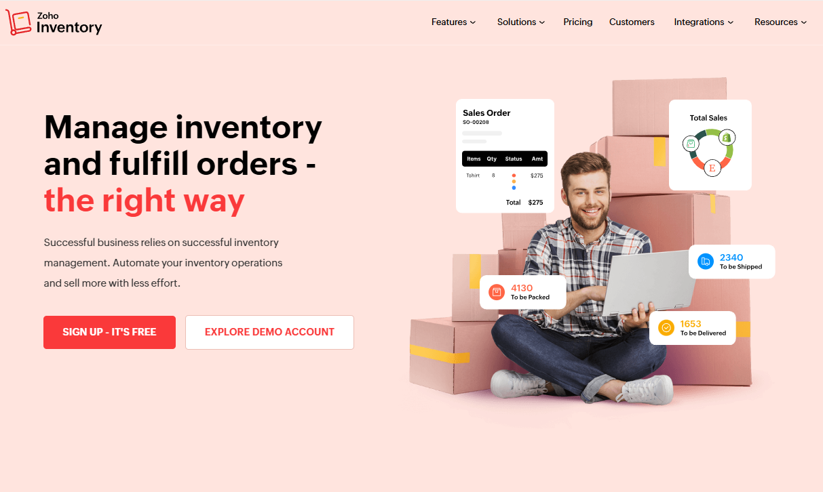Slika 5: Zoho web stranica
Zoho CRM je alat za upravljanje odnosima s klijentima koji prvenstveno koriste mala poduzeća u IT uslugama, marketingu i softveru. Pomaže timovima u upravljanju s potencijalnim klijentima, automatizaciji prodajnih tijekova rada i centralizaciji podataka o klijentima. Recenzenti ističu pristupačnost i kažu da omogućuje korisne integracije e-mail marketinga. Neki izvještavaju o strmoj krivulji učenja. Nedavna ažuriranja uključuju prošireni pristup CRM-u za timove koji nisu prodajni te analitiku i uvide temeljene na umjetnoj inteligenciji.

1.4. Prilozi

1.4.1. Informacije o KUD “LOLA” Sarajevo

1.4.1.1. Opće informacije
Registarski broj | 03-017-60 od 30.03.1998. / reg.br. 92 / I
Identifikacijski broj | 4200195730001
Puno legalno ime | Kulturno-umjetničko društvo „LOLA” Sarajevo
Puno legalno ime (engleski jezik) | Cultural-Artistic Association „LOLA” Sarajevo
Skraćeni naziv | KUD „LOLA”
Vrsta organizacije | Udruženje građana / Nevladina organizacija
Država | Bosna i Hercegovina
Grad | Sarajevo
Adresa | Envera Šehovića 15
Poštanski broj | 71000

1.4.1.2. Izvori informacija
- kudlola.ba (https://kudlola.ba/nasa-prica/)
- CompanyWall BiH (https://www.companywall.ba/firma/lola-kud-ug-sarajevo/MM7NAHrq)
- akta.ba (https://www.akta.ba/registar/226648/kud-lola-sarajevo)

1.4.2. Zapisnik s intervjua

1.4.2.1. Opće informacije
Datum i vrijeme | 16.04.2026. 10:00 - 11:30
Mjesto održavanja | Glavni ured KUD „LOLA” Sarajevo
Sazvao/pripremio | Leo Petrović
Sudjelovali | Leo Petrović; Željka Katavić

1.4.2.2. Sugovornik
- Željka Katavić, predsjednica skupštine KUD „LOLA” Sarajevo

1.4.2.3. Sadržaj
Razgovor je vođen s predsjednicom skupštine KUD „LOLA” u svrhu prikupljanja zahtjeva i pojašnjenja trenutnih procesa upravljanja inventarom nošnje.

Ispitanica je potvrdila da društvo trenutno evidenciju vodi isključivo ručno - kombinacijom bilježnica i nepovezanih Excel tablica koje nisu redovito ažurirane. Navedeno rezultira nemogućnošću utvrđivanja raspoloživosti komada pri planiranju nastupa, kao i nemogućnošću retroaktivnog utvrđivanja odgovornosti pri gubitku ili oštećenju. Procijenjeno je da se svake sezone trajno izgubi ili ošteti 10-15 komada, uz ukupnu vrijednost inventara koja prelazi 30 000 KM.

Kao ključne funkcionalnosti budućeg sustava ispitanica je istaknula: pregled statusa svakog komada u stvarnom vremenu (slobodno, zaduženo, na čišćenju, na popravku, oštećeno, izgubljeno), evidenciju zaduženja po članu s poviješću, te automatska e-mail upozorenja pri prekoračenju roka povrata ili promjeni statusa u kritično.

Naglašeno je da sustav u ovoj fazi treba biti namijenjen isključivo administratorima (4-5 korisnika), bez portala za obične članove.

Glede tehničkih i financijskih ograničenja, ispitanica je navela da KUD ne raspolaže IT osobom te da je nužna jednostavnost korištenja.

Jednokratni razvojni trošak prihvatljiv je, dok godišnji troškovi hostinga trebaju ostati u okvirima nekoliko stotina KM.

Web aplikacija koja je responzivna na mobitelima i tabletima ocijenjena je kao dovoljna, bez potrebe za zasebnom mobilnom aplikacijom.

Integracija s vanjskim sustavima (evidencija članstva, kalendar nastupa) nije prioritet u ovoj fazi razvoja.

1.4.2.4. Zaključci
Intervju je u potpunosti potvrdio pretpostavke iznijete u prijedlogu projekta. Doseg sustava i predložene funkcionalnosti usklađeni su s iskazanim potrebama naručitelja. Posebno je naglašena potreba za jednostavnim održavanjem sustava nakon isporuke, što treba uzeti u obzir pri izradi dokumentacije i definiranju modela podrške.

2. Specifikacija zahtjeva
Na temelju prijedloga projekta i prikupljenih izvora, ovo poglavlje formalizira procese, poslovne, korisničke, funkcionalne i nefunkcionalne zahtjeve te model događaja.

2.1. Model procesa
Legenda:
- Strelica – tok podataka
- Pravokutnik – korisnik (vanjski entitet)
- Zaobljeni pravokutnik – proces
- Dvije paralelne linije – pohrana podataka

2.1.1. Dijagram toka podataka 0. razine – dijagram konteksta
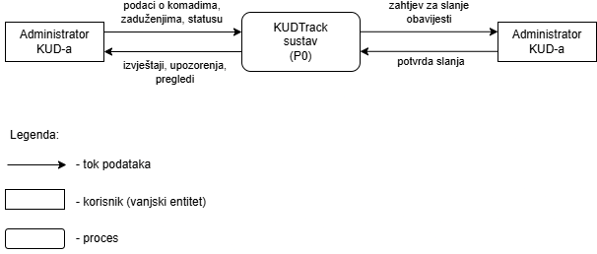Slika 6: Dijagram konteksta (razina 0): KUDTrack i vanjski entiteti

2.1.2. Dijagram toka podataka 1. razine – glavni procesi
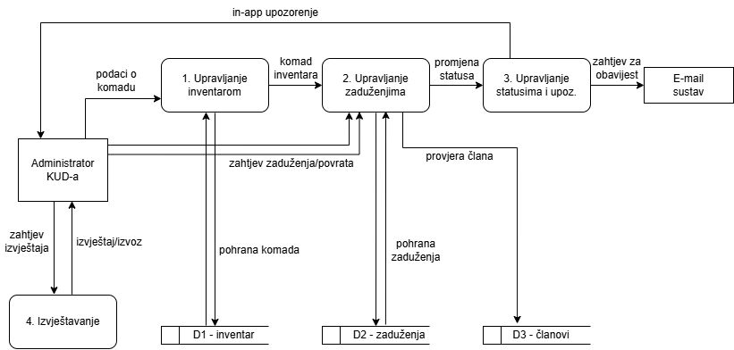Slika 7: Dijagram toka podataka razine 1: Četiri glavna procesa KUDTrack sustava

2.1.3. Dijagram toka podataka 2. razine – upravljanje zaduženjima
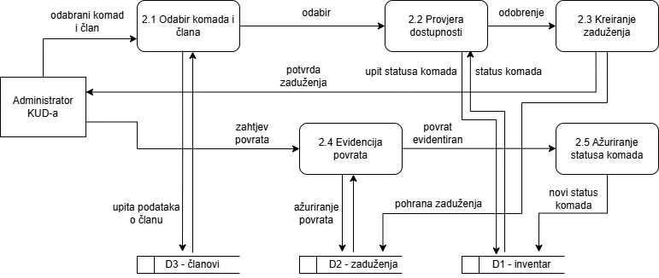Slika 8: Dijagram toka podataka razine 2: Dekompozicija procesa P2 - Upravljanje zaduženjima

2.2. Dijagram dekompozicije funkcija
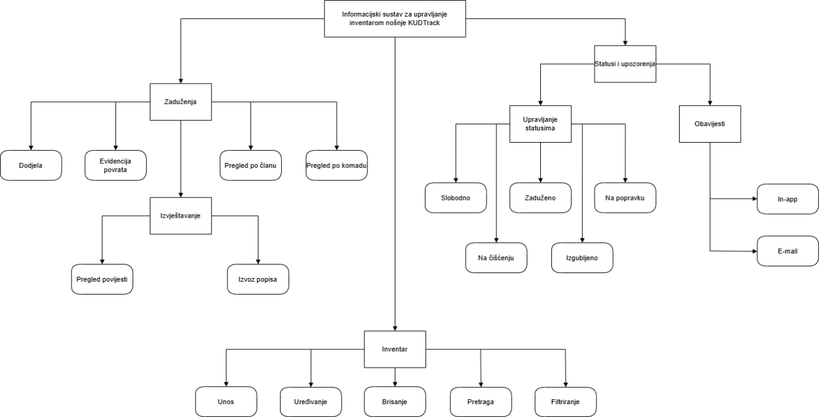Slika 9: Dijagram dekompozicije funkcija KUDTrack

2.3. Specifikacija zahtjeva
Na temelju zapisnika sastavljenog nakon intervjua s predsjednicom skupštine KUD „LOLA“ Sarajevo, reprezentativnih dokumenata o organizaciji te surogatnih sustava (Sortly i Zoho), identificirani su i formulirani zahtjevi razvrstani na poslovne, korisničke, funkcionalne i nefunkcionalne zahtjeve.

2.4. Poslovni zahtjevi

2.4.1. Centralizirati i digitalizirati evidenciju inventara nošnje
KUD „LOLA“ trenutno vodi evidenciju isključivo ručno – kombinacijom bilježnica i nepovezanih Excel tablica koje se ne ažuriraju redovito. Informacijski sustav mora na jednom mjestu pohraniti podatke o svim komadima nošnje s jedinstvenim identifikatorom i skupom meta-podataka (vrsta, veličina, stanje, fotografija), čime se eliminira raspršenost podataka i stvara pouzdana osnova za upravljanje inventarom.

2.4.2. Smanjiti financijske gubitke uzrokovane gubitkom i oštećenjem komada nošnje
Procijenjeno je da se svake sezone trajno izgubi ili ošteti 10-15 komada nošnje ukupne vrijednosti inventara koja prelazi 30 000 KM. Sustav mora automatski pratiti zaduženja i generirati upozorenja pri prekoračenju roka povrata ili promjeni statusa komada u kritično, čime se administratorima omogućuje pravovremena reakcija i smanjenje financijskog gubitka.

2.5. Korisnički zahtjevi

2.5.1. Pregled i upravljanje inventarom nošnje
Administrator može pregledati cjelokupni popis komada nošnje te ih filtrirati po vrsti, veličini, statusu i kategoriji. Sustav mu omogućuje unos novog komada s fotografijom i meta-podacima, uređivanje postojećih podataka te brisanje komada koji više nije u upotrebi.

2.5.2. Zaduženje i povrat komada nošnje po članu
Administrator može dodijeliti jedan ili više komada nošnje određenom članu, postaviti očekivani datum povrata te evidentirati stvarni povrat komada. Sustav u svakom trenutku prikazuje koja je nošnja zadužena, kome je dodijeljena i od kada, uz mogućnost pregleda aktivnih zaduženja po članu i po komadu.

2.5.3. Praćenje statusa komada i primanje obavijesti
Administrator može u svakom trenutku promijeniti status pojedinog komada nošnje (slobodno, zaduženo, na popravku, na čišćenju, oštećeno, izgubljeno). Sustav automatski obavješćuje administratore putem e-maila ili in-app obavijesti kada komad nije vraćen u očekivanom roku ili kada mu je status promijenjen u kritično stanje.

2.5.4. Pregled potpune povijesti zaduženja
Administrator može pregledati sva prošla zaduženja za bilo koji komad nošnje ili člana, s informacijom o datumima zaduženja i povrata te eventualnim statusnim promjenama. Ovaj pregled služi kao osnova za utvrđivanje odgovornosti u slučaju gubitka ili oštećenja.

2.6. Funkcionalni zahtjevi

2.6.1. Unos, uređivanje i brisanje komada nošnje
Sustav mora omogućiti administratoru dodavanje novog komada nošnje s podacima: jedinstveni identifikator, naziv, vrsta, kategorija, veličina, stanje i fotografija. Postojeće podatke moguće je urediti, a komad koji više nije u inventaru može se obrisati. Brisanje nije moguće dok je komad aktivno zadužen.

2.6.2. Pretraživanje i filtriranje inventara
Sustav mora omogućiti pretragu inventara po nazivu te filtriranje po vrsti, kategoriji, veličini i statusu komada. Rezultati pretrage prikazuju se u obliku popisa s ključnim informacijama, uz mogućnost otvaranja detalja pojedinog komada.

2.6.3. Dodjela komada nošnje članu i evidencija povrata
Sustav mora omogućiti odabir jednog ili više komada inventara i njihovo dodjeljivanje određenom članu KUD-a, uz upis datuma zaduženja i očekivanog datuma povrata. Evidencija povrata obavlja se promjenom statusa zaduženja uz automatski upis stvarnog datuma povrata.

2.6.4. Automatska upozorenja pri prekoračenju roka i promjeni kritičnog statusa
Sustav mora svakodnevno provjeravati rokove povrata te slati e-mail obavijest administratoru za svaki komad koji nije vraćen u predviđenom roku. Jednaka obavijest mora se poslati i kada administrator promijeni status komada u „izgubljeno“ ili „oštećeno“.

2.6.5. Promjena statusa komada nošnje
Sustav mora administratoru omogućiti ručnu promjenu statusa svakog komada nošnje. Dostupni statusi su: slobodno, zaduženo, na popravku, na čišćenju, oštećeno i izgubljeno. Svaka promjena statusa bilježi se u povijesti komada s datumom i korisnikom koji je promjenu napravio.

2.6.6. Pregled i izvoz povijesti zaduženja
Sustav mora administratoru pružiti pregled cjelokupne povijesti zaduženja, mogućnost pregleda po članu ili po komadu nošnje te mogućnost izvoza popisa zaduženja u standardnom formatu (npr. CSV ili PDF). Svaki zapis sadrži podatke o članu, komadu, datumima zaduženja i povrata te statusu.

2.7. Nefunkcionalni zahtjevi

2.7.1. Jednostavnost korištenja bez IT znanja
Sustav mora biti intuitivan i upotrebljiv bez posebne IT edukacije, s obzirom da KUD ne raspolaže IT osobom. Sve funkcionalnosti pristupačne su putem grafičkog sučelja, a administratori mogu obavljati svakodnevne zadatke (zaduženje, pregled statusa, evidencija povrata) u najviše nekoliko koraka. Korisnička dokumentacija mora biti isporučena uz sustav.

2.7.2. Responzivnost sučelja i minimalni troškovi hostinga
Web aplikacija mora biti responzivna i u potpunosti upotrebljiva na mobilnim uređajima i tabletima, bez potrebe za zasebnom mobilnom aplikacijom. Godišnji troškovi hostinga moraju ostati u okvirima nekoliko stotina konvertibilnih maraka, što zahtijeva optimizaciju odabira infrastrukture i izbjegavanje skupih komercijalnih platformi.

2.8. Model događaja
Entitet /  Događaj | Unos komada | Uređivanje  komada | Brisanje  komada | Dodjela  zaduženja | Evidencija  povrata | Promjena  statusa | Slanje  upozorenja | Pregled  izvještaja
Komad nošnje | C | U | D | R | R | U |  | R
Zaduženje |  |  |  | C | U |  |  | R
Član |  |  |  | R | R |  |  | R
Status komada | C |  |  | R | U | C/U |  | R
Upozorenje |  |  |  |  | R | C | C | R
Izvještaj |  |  |  |  |  |  |  | C

Legenda: C – kreiranje, R – čitanje/pregled, U – ažuriranje, D – brisanje

3. Specifikacija dizajna
Nakon definiranja zahtjeva, dizajn sustava opisuje strukturu podataka, objektni model i arhitekturu web-aplikacije koja podržava tražene poslovne procese.

3.1. Oblikovanje podataka

3.1.1. Konceptualni model podataka
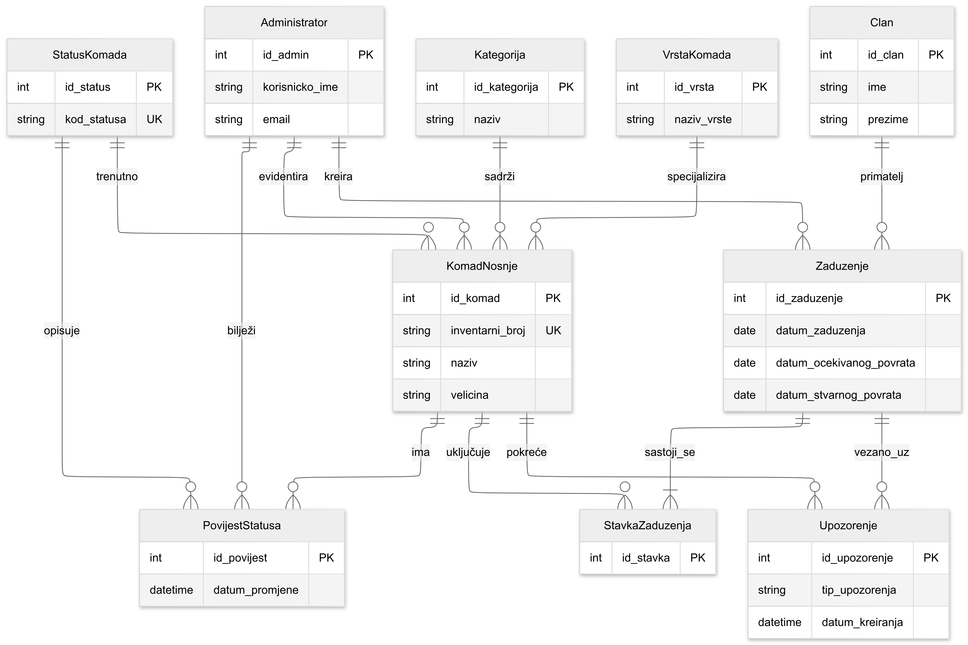
Slika 10: Konceptualni model podataka KUDTrack

3.1.1.1. Entiteti (10)
Entitet | Uloga u domenu
Administrator | Korisnik sustava koji upravlja inventarom, zaduženjima i statusima (zahtjevi 5.x, 6.x).
Član | Član KUD-a koji prima komade nošnje na zaduženje; ne koristi sustav izravno (zapisnik).
Komad nošnje | Inventarna jedinica s jedinstvenim identifikatorom i meta-podacima.
Kategorija | Šifrarnik vrste komada unutar inventara (npr. košulja, suknja, pojas).
Vrsta komada | Šifrarnik za specijalizaciju komada (odjeća, obuća, nakit).
Status komada | Šifrarnik dopuštenih statusa (slobodno, zaduženo, na popravku, na čišćenju, oštećeno, izgubljeno).
Povijest statusa | Slaba entitetna evidencija promjena statusa po komadu (zahtjev 6.5).
Zaduženje | Poslovni događaj dodjele jednog ili više komada jednom članu (proces P2).
Stavka zaduženja | Spojna (asocijativna) veza između zaduženja i komada - rješava vezu višeg stupnja član-komad.
Upozorenje | Zapis automatske obavijesti pri prekoračenju roka ili kritičnom statusu (zahtjev 6.4).

3.1.1.2. Ključni atributi
- Komad nošnje: inventarni_broj (alternativni poslovni ključ), naziv, veličina, stanje (opis fizičnog stanja), putanja_fotografije (datoteka na datotečnom sustavu).
- Zaduženje: datum_zaduzenja, datum_ocekivanog_povrata, datum_stvarnog_povrata (opcionalan do povrata).
- Stavka zaduženja: veza na jedan komad i jedno zaduženje; omogućuje dodjelu više komada u jednom postupku (zahtjev 6.3).
- Povijest statusa: datum_promjene, referenca na administratora koji je promijenio status.
- Upozorenje: tip_upozorenja (prekoračen rok / kritičan status), datum_kreiranja, poslano (da li je e-mail poslan).

3.1.1.3. Specijalizacija
Komad nošnje specijaliziran je prema Vrsta komada (disjunktna specijalizacija, potpuna pokrivenost inventara):
Odjeća - tekstilni dijelovi nošnje.
Obuća - opanke, cipele i sl.
Nakit - pojasevi, nakit, ukrasi.
U konceptualnom modelu specijalizacija je prikazana relacijom prema šifrarniku Vrsta komada (strategija ISA preko tipa, bez redundantnih podtablica).

3.1.1.4. Veza višeg stupnja i spojnice
- Veza višeg stupnja (član - komad): Član može imati mnoga zaduženja, komad se može pojavljivati u mnogim stavkama zaduženja kroz vrijeme. Izravna veza M:N rješava se preko Zaduženje + Stavka zaduženja (asocijativni entitet s vlastitim identifikatorom).
- Spojnica: Stavka zaduženja povezuje jedno zaduženje s jednim komadom i nosi semantiku „ovaj komad u ovom zaduženju“; aktivno zaduženje komada ograničava se poslovnim pravilom (komad se ne smije brisati dok je u aktivnoj stavci - zahtjev 6.1).
- Povijest statusa: ovisi o Komad nošnje i bilježi temporalni slijed promjena statusa.

3.1.1.5. Objašnjenja konceptualnog modela
- Svaki komad nošnje pripada točno jednoj kategoriji i jednoj vrsti komada (šifrarnici).
- Trenutni status komada referencira vrijednost iz šifrarnika Status komada; svaka ručna promjena stvara zapis u Povijest statusa.
- Jedno zaduženje odnosi se na točno jednog člana; može sadržavati jednu ili više stavki zaduženja (dodjela više komada odjednom).
- Upozorenje može biti vezano uz komad i opcionalno uz aktivno zaduženje (npr. prekoračen rok povrata).
- Administrator je jedini akter koji stvara i mijenja poslovne zapise; član se ne modelira kao korisnik sustava (zapisnik s intervjua).

3.1.2. Logički model podataka
Logički model dobiven je konverzijom konceptualnog modela u normalizirani relacijski oblik (3NF). Šifrarnici su izdvojeni radi uklanjanja redundancije statusa i kategorija.

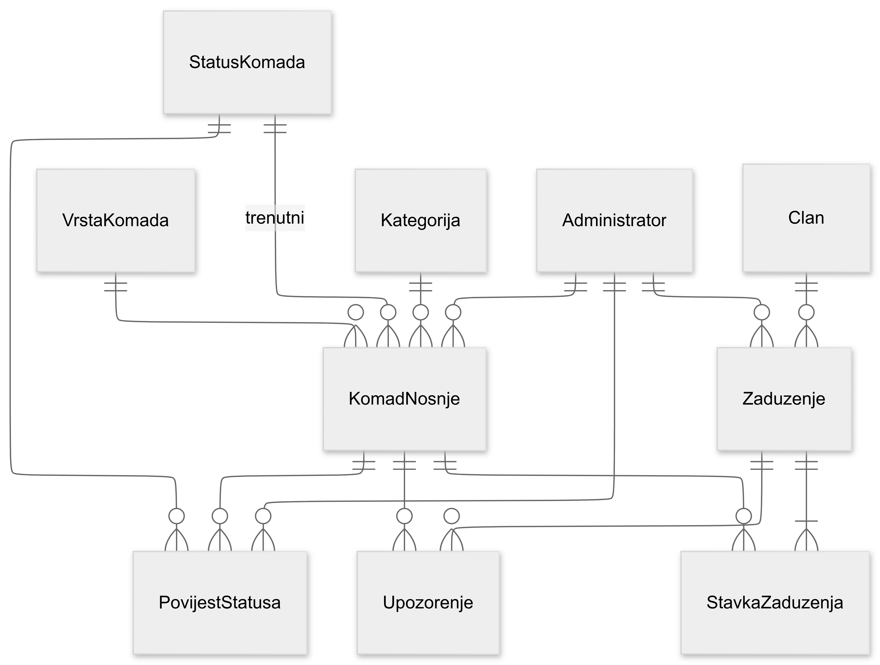
Slika 11: Logički model podataka KUDTrack

3.1.2.1 Tablica: Administrator
Atribut | Tip | Ograničenje | Opis
id_admin | INT | PK, IDENTITY | Surogatni ključ.
korisnicko_ime | NVARCHAR(50) | NOT NULL, UNIQUE | Prijava u sustav.
email | NVARCHAR(100) | NOT NULL | Primatelj obavijesti (zahtjev 6.4).
ime | NVARCHAR(50) | NOT NULL
prezime | NVARCHAR(50) | NOT NULL
lozinka_hash | NVARCHAR(255) | NOT NULL | Pohrana lozinke (hash).
aktivan | BIT | NOT NULL, DEFAULT 1

3.1.2.2. Tablica: Clan
Atribut | Tip | Ograničenje | Opis
id_clan | INT | PK, IDENTITY
ime | NVARCHAR(50) | NOT NULL
prezime | NVARCHAR(50) | NOT NULL
kontakt | NVARCHAR(100) | NULL | Telefon ili e-mail za potrebe KUD-a.
aktivan | BIT | NOT NULL, DEFAULT 1 | Član aktivnog ansambla.

3.1.2.3 Tablica: Kategorija
Atribut | Tip | Ograničenje | Opis
id_kategorija | INT | PK, IDENTITY
naziv_kategorije | NVARCHAR(80) | NOT NULL, UNIQUE | Npr. košulja, suknja, pojas.

3.1.2.4. Tablica: VrstaKomada
Atribut | Tip | Ograničenje | Opis
id_vrsta | INT | PK, IDENTITY
naziv_vrste | NVARCHAR(30) | NOT NULL, UNIQUE | Odjeća, Obuća, Nakit.

3.1.2.5. Tablica: StatusKomada
Atribut | Tip | Ograničenje | Opis
id_status | INT | PK, IDENTITY
kod_statusa | NVARCHAR(20) | NOT NULL, UNIQUE | SLOBODNO, ZADUZENO, POPRAVAK, CISCENJE, OSTECENO, IZGUBLJENO.
naziv_statusa | NVARCHAR(50) | NOT NULL | Prikaz korisniku.
je_kriticno | BIT | NOT NULL, DEFAULT 0 | 1 za oštećeno i izgubljeno (pokreće upozorenje, zahtjev 6.4).

Početni podaci (referentni):
kod_statusa | naziv_statusa | je_kriticno
SLOBODNO | Slobodno | 0
ZADUZENO | Zaduženo | 0
POPRAVAK | Na popravku | 0
CISCENJE | Na čišćenju | 0
OSTECENO | Oštećeno | 1
IZGUBLJENO | Izgubljeno | 1

3.1.2.6. Tablica: KomadNosnje
Atribut | Tip | Ograničenje | Opis
id_komad | INT | PK, IDENTITY
inventarni_broj | NVARCHAR(30) | NOT NULL, UNIQUE | Jedinstveni identifikator (zahtjev 6.1).
naziv | NVARCHAR(120) | NOT NULL
id_kategorija | INT | FK -> Kategorija, NOT NULL
id_vrsta | INT | FK -> VrstaKomada, NOT NULL | Specijalizacija.
velicina | NVARCHAR(20) | NULL
stanje_opis | NVARCHAR(255) | NULL | Fizičko stanje komada.
putanja_fotografije | NVARCHAR(500) | NULL | Putanja do datoteke na datotečnom sustavu.
id_trenutni_status | INT | FK -> StatusKomada, NOT NULL
id_admin_unosa | INT | FK -> Administrator, NOT NULL
datum_unosa | DATETIME2 | NOT NULL

3.1.2.7. Tablica: PovijestStatusa
Atribut | Tip | Ograničenje | Opis
id_povijest | INT | PK, IDENTITY
id_komad | INT | FK -> KomadNosnje, NOT NULL
id_status | INT | FK -> StatusKomada, NOT NULL
datum_promjene | DATETIME2 | NOT NULL
id_admin | INT | FK -> Administrator, NOT NULL

3.1.2.8. Tablica: Zaduzenje
Atribut | Tip | Ograničenje | Opis
id_zaduzenje | INT | PK, IDENTITY
id_clan | INT | FK -> Clan, NOT NULL
id_admin | INT | FK -> Administrator, NOT NULL
datum_zaduzenja | DATE | NOT NULL
datum_ocekivanog_povrata | DATE | NOT NULL
datum_stvarnog_povrata | DATE | NULL | Popunjava se pri povratu.
status_zaduzenja | NVARCHAR(20) | NOT NULL | AKTIVNO / ZATVORENO

3.1.2.9. Tablica: StavkaZaduzenja
Atribut | Tip | Ograničenje | Opis
id_stavka | INT | PK, IDENTITY
id_zaduzenje | INT | FK -> Zaduzenje, NOT NULL
id_komad | INT | FK -> KomadNosnje, NOT NULL
datum_povrata_stavke | DATE | NULL | Stvarni povrat pojedine stavke.
Poslovno ograničenje: kombinacija (id_komad, aktivno zaduženje) - komad smije biti u najviše jednoj aktivnoj stavci istovremeno (implementacija: jedinstveni filtrirani indeks ili provjera u aplikaciji).

3.1.2.10. Tablica: Upozorenje
Atribut | Tip | Ograničenje | Opis
id_upozorenje | INT | PK, IDENTITY
id_komad | INT | FK -> KomadNosnje, NOT NULL
id_zaduzenje | INT | FK -> Zaduzenje, NULL
tip_upozorenja | NVARCHAR(40) | NOT NULL | PREKORACEN_ROK, KRITICAN_STATUS
datum_kreiranja | DATETIME2 | NOT NULL
poruka | NVARCHAR(500) | NOT NULL
poslano | BIT | NOT NULL, DEFAULT 0 | E-mail poslan (zahtjev 6.4).
id_admin_primatelj | INT | FK -> Administrator, NULL | Ciljani administrator obavijesti

3.1.2.11. Sažetak ključeva i veza
Tablica | Primarni ključ | Strani ključevi
Administrator | id_admin | -
Clan | id_clan | -
Kategorija | id_kategorija | -
VrstaKomada | id_vrsta | -
StatusKomada | id_status | -
KomadNosnje | id_komad | id_kategorija, id_vrsta, id_trenutni_status, id_admin_unosa
PovijestStatusa | id_povijest | id_komad, id_status, id_admin
Zaduzenje | id_zaduzenje | id_clan, id_admin
StavkaZaduzenja | id_stavka | id_zaduzenje, id_komad
Upozorenje | id_upozorenje | id_komad, id_zaduzenje, id_admin_primatelj

3.1.2.12. Normalizacija
- Atributi statusa i kategorija izdvojeni su u šifrarnike (StatusKomada, Kategorija, VrstaKomada) - ispunjen 2NF/3NF za opisne ovisnosti.
- Povijest promjena statusa odvojena je od trenutnog statusa na komadu (PovijestStatusa vs. id_trenutni_status) kako bi se izbjegla gubitak povijesti pri ažuriranju (zahtjev 6.6).
- Spojnica StavkaZaduzenja uklanja redundanciju u vezi član-komad-datum.

3.1.2.13. Izvještaji (logički pogled, bez tablice)
Pregled i izvoz povijesti zaduženja (zahtjev 6.6) realiziraju se pogledom ili upitom nad tablicama Zaduzenje, StavkaZaduzenja, Clan i KomadNosnje, npr.:
-- Logički pogled: PovijestZaduzenja (nije fizička tablica)
SELECT z.id_zaduzenje, c.ime, c.prezime, k.inventarni_broj, k.naziv,
z.datum_zaduzenja, z.datum_ocekivanog_povrata,
sz.datum_povrata_stavke, z.datum_stvarnog_povrata, z.status_zaduzenja
FROM Zaduzenje z
JOIN Clan c ON c.id_clan = z.id_clan
JOIN StavkaZaduzenja sz ON sz.id_zaduzenje = z.id_zaduzenje
JOIN KomadNosnje k ON k.id_komad = sz.id_komad;

3.2. Objektni model

3.2.1. Dijagram aktivnosti
Korisnička priča: Dodjela komada članu i evidencija povrata. Aktivnosti su usklađene s dijagramom toka podataka za upravljanje zaduženjima (proces P2).

3.2.2. Slučajevi korištenja

3.2.2.1. Naziv slučaja korištenja: Pregled i pretraživanje inventara
ID: 1
Sudionici: Administrator
Koraci:
- Administrator šalje sustavu zahtjev za pregled inventara.
- Sustav dohvaća popis komada nošnje iz baze podataka.
- Administrator po želji postavlja kriterije filtriranja (vrsta, kategorija, veličina, status).
- Sustav prikazuje komade koji zadovoljavaju kriterije.

3.2.2.2. Naziv slučaja korištenja: Unos, uređivanje i brisanje komada nošnje
ID: 2
Sudionici: Administrator
Koraci:
- Administrator pokreće unos ili uređivanje komada nošnje.
- Ako se unosi novi komad, prikazuje se prazan obrazac; inače se obrazac popunjava postojećim podacima.
- Administrator unosi identifikator, naziv, kategoriju, vrstu, veličinu, stanje i fotografiju (pohrana datoteke na datotečnom sustavu).
- Administrator šalje zahtjev za spremanje.
- Sustav provjerava ispravnost podataka.Ako su podaci ispravni, sustav sprema komad u bazu podataka; inače prikazuje poruku o pogrešci.
- Pri brisanju sustav provjerava da komad nije aktivno zadužen prije uklanjanja zapisa.

3.2.2.3. Naziv slučaja korištenja: Dodjela komada članu
ID: 3
Sudionici: Administrator, Član
Koraci:
- Administrator odabire člana KUD-a koji prima nošnju.
- Administrator odabire jedan ili više slobodnih komada nošnje.
- Administrator unosi datum zaduženja i očekivani datum povrata.
- Sustav provjerava raspoloživost odabranih komada.
- Ako su komadi raspoloživi, sustav kreira zaduženje i stavke te postavlja status komada na zaduženo.
- Ako komadi nisu raspoloživi, sustav obavještava administratora o pogrešci.

3.2.2.4. Naziv slučaja korištenja: Evidencija povrata komada
ID: 4
Sudionici: Administrator, Član
Koraci:
- Administrator otvara aktivno zaduženje za odabranog člana.
- Administrator označava koji su komadi vraćeni.
- Sustav bilježi datum povrata za svaku stavku zaduženja.
- Sustav postavlja status vraćenih komada na slobodno.
- Kada su vraćene sve stavke, sustav zatvara zaduženje i bilježi datum stvarnog povrata.

3.2.2.5. Naziv slučaja korištenja: Promjena statusa komada nošnje
ID: 5
Sudionici: Administrator
Koraci:
- Administrator odabire komad nošnje čiji status želi promijeniti.
- Administrator odabire novi status (slobodno, zaduženo, na popravku, na čišćenju, oštećeno, izgubljeno).
- Sustav ažurira trenutni status komada i zapis u povijest statusa.
- Ako je novi status kritičan, sustav pokreće slanje upozorenja administratorima.

3.2.2.6. Naziv slučaja korištenja: Pregled i izvoz povijesti zaduženja
ID: 6
Sudionici: Administrator
Koraci:
- Administrator šalje zahtjev za pregled povijesti zaduženja.
- Administrator odabire filtriranje po članu ili po komadu nošnje.
- Sustav dohvaća podatke o zaduženjima, stavkama, datumima i statusima.
- Sustav prikazuje povijest administratoru.
- Administrator po želji pokreće izvoz popisa u CSV ili PDF format.

3.2.2.7. Naziv slučaja korištenja: Automatsko slanje upozorenja
ID: 7
Sudionici: Administrator, E-mail sustav
Koraci:
- Sustav dnevno provjerava rokove povrata aktivnih zaduženja.
- Sustav identificira komade s prekoračenim rokom ili kritičnim statusom.
- Sustav kreira zapis upozorenja u bazi podataka.
- Sustav šalje e-mail obavijest administratoru putem e-mail sustava.
- Sustav označava upozorenje kao poslano.

3.2.3. Dijagram slučajeva korištenja

3.2.4. CRC kartica visoke razine
Tablica 8: Raspodjela odgovornosti po razredima
Razred | Odgovornost | Suradnici
Administrator | Sadrži podatke o korisniku sustava i autentifikaciji | -
Clan | Sadrži osnovne podatke o članu KUD-a | ZaduzenjeList
KomadNosnje | Sadrži podatke o komadu inventara nošnje | Kategorija, VrstaKomada, StatusKomada, PovijestStatusa
Kategorija | Sadrži podatke o kategoriji komada (košulja, suknja, ...) | KategorijaReadOnlyList
KategorijaReadOnlyList | Pruža read-only popis kategorija za obrasce | Kategorija
VrstaKomada | Sadrži podatke o vrsti komada (odjeća, obuća, nakit) | VrstaKomadaReadOnlyList
VrstaKomadaReadOnlyList | Pruža read-only popis vrsta komada | VrstaKomada
StatusKomada | Sadrži šifru i naziv statusa komada | StatusKomadaReadOnlyList
StatusKomadaReadOnlyList | Pruža read-only popis statusa | StatusKomada
Zaduzenje | Sadrži podatke o zaduženju komada jednom članu | Clan, StavkaZaduzenjaList, Administrator
StavkaZaduzenja | Povezuje zaduženje s pojedinim komadom | KomadNosnje, Zaduzenje
StavkaZaduzenjaList | Održava listu stavki jednog zaduženja | StavkaZaduzenja
ZaduzenjeList | Održava listu zaduženja po članu ili aktivnih zaduženja | Zaduzenje
PovijestStatusa | Bilježi promjene statusa komada kroz vrijeme | KomadNosnje, StatusKomada, Administrator
Upozorenje | Sadrži podatke o generiranoj obavijesti | KomadNosnje, Zaduzenje, ServisObavijesti
ServisObavijesti | Šalje e-mail upozorenja administratorima | Upozorenje, Administrator, E-mailSustav
E-mailSustav | Vanjski sustav za dostavu e-pošte | ServisObavijesti

3.3. Model arhitekture
Dijagram razreda proširuje CRC kartice iz odjeljka 2.4 ključnim atributima i metodama te usklađuje slojeve sustava (prezentacija, poslovna logika, pristup podacima, domenski objekti). Dijagram komponenti i dijagram ugradnje opisuju raspodjelu odgovornosti i fizičko smještaj elemenata web aplikacije.

3.3.1. Dijagram razreda

3.3.1.1. Slojevi sustava
Tablica 9: Odgovarajući razredi po sloju
Sloj | Razredi | Uloga
Prezentacija | InventarUI, ZaduzenjeUI, IzvjestajUI | Grafičko sučelje za administratore (web).
Poslovna logika | KomadService, ZaduzenjeService, UpozorenjeService | Provjera poslovnih pravila i orkestracija.
Pristup podacima | KomadRepository, ZaduzenjeRepository, UpozorenjeRepository | CRUD operacije nad bazom podataka.
Domenski objekti | KomadNosnje, Zaduzenje, StavkaZaduzenja, Clan, ... | Entiteti iz poglavlja 1 i CRC kartica.

3.3.2. Dijagram komponenti

3.3.2.1. Reprezentativni razredi po komponenti
Tablica 10: Raspodjela razreda po komponenti
Komponenta | Reprezentativni razredi
Prezentacijska | InventarUI, ZaduzenjeUI, IzvjestajUI
Aplikacijska | KomadService, ZaduzenjeService, UpozorenjeService, ServisObavijesti
Podatkovna | KomadRepository, ZaduzenjeRepository, UpozorenjeRepository
Baza podataka | Tablice iz poglavlja 1.2 (KomadNosnje, Zaduzenje, ...)

3.3.3. Dijagram ugradnje

3.3.3.1. Čvorovi ugradnje
Tablica 11: Čvorovi ugradnje
Čvor | Artefakt | Napomena
Klijent | Web preglednik | Responzivno sučelje za administratore (zahtjev 7.2).
Poslužitelj aplikacije | Web aplikacija | Sadrži prezentacijsku i aplikacijsku komponentu.
Poslužitelj podataka | Relacijska baza podataka | Pohrana inventara, zaduženja i upozorenja.
Poslužitelj obavijesti | E-mail poslužitelj | Slanje automatskih upozorenja (zahtjev 6.4).

Komunikacija između čvorova odvija se putem HTTPS (klijent-aplikacija), SQL (aplikacija-baza) i SMTP (aplikacija-e-mail), bez integracije s vanjskim sustavima članstva u ovoj fazi projekta.

4. Upravljanje projektom
Završni projektni dio povezuje prethodne analitičke i dizajnerske odluke s metodologijom razvoja, organizacijom tima, rasporedom, resursima i načinom praćenja projekta.

4.1. Odabrana metodologija
Za projekt KUDTrack odabrana je objektno orijentirana, inkrementalno-iterativna metodologija razvoja informacijskog sustava uz fazno planiranje i kontrolu (hibrid klasičnog životnog ciklusa i iterativne isporuke).

Razvoj se vodi kroz sljedeće načelo:
- Planiranje po fazama - inicijalizacija, analiza izvedivosti, elicitacija zahtjeva, modeliranje, oblikovanje arhitekture, implementacija, testiranje i predaja; svaka faza ima definirane isporuke i prekretnicu.
- Zahtjevi vođeni slučajevima korištenja - funkcionalni zahtjevi i modeli (DFD, matrica entitet-događaj, slučajevi korištenja) služe kao ugovor između tima i naručitelja prije implementacije.
- Inkrementalna isporuka - nakon faze dizajna sustav se gradi u modulima (inventar, zaduženja, upozorenja, izvještaji); svaka iteracija implementacije ostavlja djelomično funkcionalan sustav.
- Slojevita arhitektura - razdvajanje prezentacije, poslovne logike i perzistencije podataka, usklađeno sa specifikacijom dizajna.

4.1.1. Obrazloženje odabira
Tablica 12: Razrada izbora po kriteriju
Kriterij | Zašto odabrana metodologija odgovara KUDTrack-u
Veličina tima (3 člana) | Fazni plan s jasnim ulogama (voditelj/analitičar/programeri) ne zahtijeva zasebne Scrum uloge (Product Owner, Scrum Master) niti dnevne sprint ceremonije koje bi opteretile mali tim.
Domena i naručitelj | KUD „LOLA“ ima stabilan, ali ručno vođen proces; potrebna je strukturirana elicitacija i validacija prije kodiranja, što podržava fazni pristup analizi.
Rizik i opseg | Ograničen opseg (samo administratori, bez portala za članove) dopušta jednokratnu specifikaciju zahtjeva i dizajna prije implementacije, uz kontrolu prekretnicama.
Akademski zahtjevi | Kolegij traži dokumentirane modele (zahtjevi, podaci, procesi, arhitektura) i projektni plan - fazni model to prirodno pokriva.
Tehnologija | Web-aplikacija s relacijskom bazom i e-mail obavijestima pogodna je za inkrementalnu izradu modula i kasnije integracijsko testiranje.

Zašto nije odabran čisti vodopad: zahtjevi se validiraju s naručiteljem prije implementacije, ali implementacija i testiranje dopuštaju iterativne ispravke (npr. nakon UAT-a), što je u skladu s iterativnim dijelom metodologije.

Zašto nije odabran Scrum: tim od tri osobe na studentskom projektu nema zasebnog vlasnika produkta iz KUD-a u svakodnevnoj iteraciji; prioriteti su definirani specifikacijom zahtjeva, a raspored je već planiran gantogramom do razine zadataka.

4.2. Sastav ekipe
Projektni tim čine tri člana razvojne ekipe (FSRE Mostar) i dionici iz naručitelja i fakulteta koji sudjeluju u odobrenjima i validacijama.

4.2.1. Organizacijska struktura

4.2.2. Uloge i odgovornosti
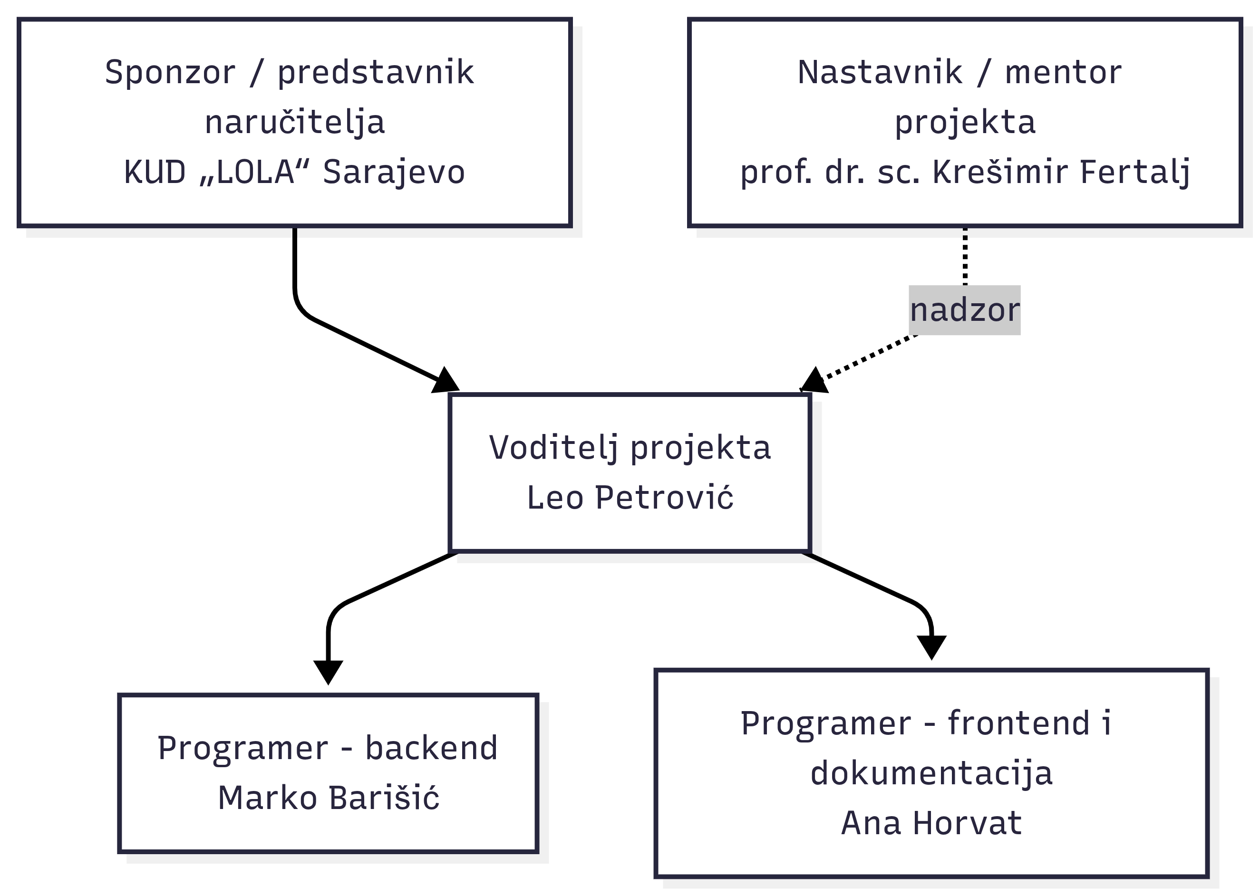Slika 17: Organizacija projektnog tima i ključnih dionika
Tablica 13: Raspodjela uloga po osobama
Uloga | Osoba | Broj | Glavne odgovornosti
Voditelj projekta | Leo Petrović | 1 | Planiranje i praćenje napretka; komunikacija s naručiteljem i mentorom; upravljanje opsegom, rizicima i prekretnicama; koordinacija tima.
Analitičar sustava | Leo Petrović | 1 | Elicitacija i dokumentiranje zahtjeva; DFD i matrica entitet-događaj; usklađivanje modela s poslovnim pravilima KUD-a; sudjelovanje u UAT-u.
Programer - backend | Marko Barišić | 1 | API i poslovna logika; baza podataka; moduli inventara, zaduženja i upozorenja; integracija s e-mail servisom.
Programer – frontend i dokumentacija | Ana Horvat | 1 | Responzivno web sučelje; wireframe-i i UI; jedinično testiranje sučelja; korisnička i tehnička dokumentacija.
Sponzor projekta | Predstavnik KUD „LOLA“ | 1 | Odobravanje opsega i prioriteta; dostupnost za intervjue i validaciju; prihvaćanje isporuke.
Mentor / nadzor | prof. dr. sc. Krešimir Fertalj | 1 | Ocjenjivanje projektnih isporuka; smjernice prema zahtjevima kolegija.
Napomena: Leo obavlja uloge voditelja projekta i analitičara sustava; angažman po ulogama razdvojen je u poglavlju 4 (npr. 10% radnog vremena kao voditelj, 30% kao analitičar).

4.2.3. Tip organizacije
Korištena je projektna matrica s „slabom” matricom unutar tima: voditelj ima izravnu liniju prema programerima, a analitičke aktivnosti vodi sam ili uz njihovu tehničku podršku pri modeliranju i implementaciji. Naručitelj i mentor nisu u operativnom lancu naredbi, ali imaju pravo na pregled i odobrenje prekretnica.

4.3. Vremenski raspored projekta
Ukupno trajanje projekta: 82 radna dana (14. travnja 2026. - 5. kolovoza 2026.), prema projektnom gantogramu. Raspored je usklađen s modulima KUDTrack (inventar, zaduženja, upozorenja, izvještaji) i fazama predviđenim u planu projekta.

4.3.1. Faze i koraci
Tablica 14: WBS faze
Faza | WBS | Trajanje | Razdoblje | Ključni koraci (sažetak)
1. Inicijalizacija | 1 | 5 d | 14.-20. 4. 2026. | Osnivanje tima; opseg i ciljevi; projektni plan; predložak za elicitaciju
2. Analiza izvedivosti | 2 | 5 d | 21.-27. 4. 2026. | Ponderirane alternative; troškovi i koristi; odobrenje studije
3. Elicitacija zahtjeva | 3 | 9 d | 28. 4. - 8. 5. 2026. | Intervjui; pregled dokumenata; funkcionalni i nefunkcionalni zahtjevi; validacija
4. Modeliranje sustava | 4 | 13 d | 7.-25. 5. 2026. | UC, dijagrami razreda, sekvence, stanja; usklađivanje s DFD-om iz specifikacije zahtjeva
5. Oblikovanje arhitekture | 5 | 11 d | 21. 5. - 4. 6. 2026. | Slojevita arhitektura; shema baze; UI/UX; pregled arhitekture
6. Implementacija | 6 | 28 d | 5. 6. - 14. 7. 2026. | Okruženje; backend i frontend moduli; integracija; code review
7. Testiranje | 7 | 14 d | 13.-30. 7. 2026. | Jedinično i integracijsko testiranje; ispravci; UAT; finalne korekcije
8. Implementacija i predaja | 8 | 4 d | 31. 7. - 5. 8. 2026. | Deploy; edukacija; dokumentacija; zatvaranje projekta

4.3.1.1. Detaljni koraci i ovisnosti (WBS)
Tablica 15: Koraci projekta razine 2 (prema planu iz prijedloga projekta)
WBS | Korak | Početak | Kraj | Trajanje | Prethodnik (WBS)
1.1 | Osnivanje tima i kick-off sastanak | 2026-04-14 | 2026-04-14 | 1 d | -
1.2 | Definiranje opsega i ciljeva | 2026-04-15 | 2026-04-16 | 2 d | 1.1
1.3 | Izrada projektnog plana | 2026-04-15 | 2026-04-16 | 2 d | 1.1
1.4 | Priprema predloška za elicitaciju | 2026-04-17 | 2026-04-20 | 2 d | 1.2; 1.3
2.1 | Vrednovanje alternativa (ponderirano) | 2026-04-21 | 2026-04-23 | 3 d | 1.4
2.2 | Analiza troškova i koristi | 2026-04-21 | 2026-04-23 | 3 d | 1.4
2.3 | Konsolidacija i odobrenje studije | 2026-04-24 | 2026-04-27 | 2 d | 2.1; 2.2
3.1 | Intervjui s dionicima | 2026-04-28 | 2026-04-30 | 3 d | 2.3
3.2 | Pregled reprezentativnih dokumenata | 2026-04-28 | 2026-04-30 | 3 d | 2.3
3.3 | Izrada liste funkcionalnih zahtjeva | 2026-05-04 | 2026-05-06 | 3 d | 3.1
3.4 | Izrada liste nefunkcionalnih zahtjeva | 2026-05-04 | 2026-05-06 | 3 d | 3.2
3.5 | Validacija zahtjeva s naručiteljem | 2026-05-07 | 2026-05-08 | 2 d | 3.3; 3.4
4.1 | Use case dijagrami | 2026-05-07 | 2026-05-13 | 5 d | 3.3
4.2 | Dijagrami razreda | 2026-05-07 | 2026-05-13 | 5 d | 3.4
4.3 | Sekvencijski dijagrami | 2026-05-14 | 2026-05-20 | 5 d | 4.1; 4.2
4.4 | Dijagrami stanja (status artikla) | 2026-05-14 | 2026-05-20 | 5 d | 4.1; 4.2
4.5 | Pregled i usklađivanje modela | 2026-05-21 | 2026-05-25 | 3 d | 4.3; 4.4
5.1 | Dizajn slojevite arhitekture | 2026-05-21 | 2026-05-27 | 5 d | 4.3; 4.4
5.2 | Oblikovanje sheme baze podataka | 2026-05-21 | 2026-05-27 | 5 d | 4.3; 4.4
5.3 | Dizajn UI/UX (wireframes) | 2026-05-21 | 2026-05-27 | 5 d | 4.3; 4.4
5.4 | Integracija i pregled arhitekture | 2026-05-29 | 2026-06-04 | 5 d | 5.1; 5.2; 5.3
6.1 | Postavljanje razvojnog okruženja | 2026-06-05 | 2026-06-08 | 2 d | 5.4
6.2 | Backend – modul inventara | 2026-06-09 | 2026-06-18 | 8 d | 6.1
6.3 | Backend – modul zaduženja | 2026-06-09 | 2026-06-18 | 8 d | 6.1
6.4 | Frontend – UI inventara i zaduženja | 2026-06-09 | 2026-06-18 | 8 d | 6.1
6.5 | Backend – upozorenja i notifikacije | 2026-06-19 | 2026-06-26 | 6 d | 6.2; 6.3
6.6 | Frontend – upozorenja i izvještaji | 2026-06-19 | 2026-06-26 | 6 d | 6.4
6.7 | Integracija backend/frontend | 2026-06-29 | 2026-07-03 | 5 d | 6.5; 6.6
6.8 | Code review i ispravci | 2026-07-06 | 2026-07-10 | 5 d | 6.7
6.9 | Optimizacija i priprema za testiranje | 2026-07-13 | 2026-07-14 | 2 d | 6.8
7.1 | Jedinično testiranje modula | 2026-07-13 | 2026-07-17 | 5 d | 6.8
7.2 | Integracijsko testiranje | 2026-07-13 | 2026-07-17 | 5 d | 6.8
7.3 | Ispravljanje grešaka (bug fixing) | 2026-07-20 | 2026-07-23 | 4 d | 7.1; 7.2
7.4 | UAT s administratorima KUD-a | 2026-07-24 | 2026-07-28 | 3 d | 7.3
7.5 | Finalne korekcije po UAT-u | 2026-07-29 | 2026-07-30 | 2 d | 7.4
8.1 | Deploy na produkcijski server | 2026-07-31 | 2026-07-31 | 1 d | 7.5
8.2 | Edukacija administratora | 2026-08-03 | 2026-08-04 | 2 d | 8.1
8.3 | Izrada korisničke dokumentacije | 2026-08-03 | 2026-08-04 | 2 d | 8.1
8.4 | Predaja i zatvaranje projekta | 2026-08-05 | 2026-08-05 | 1 d | 8.2; 8.3

4.3.1.2. Gantogram
Slika 18: Gantogram projekta (sažetak po fazama)

4.3.2. Ovisnosti između koraka
Slika 19: Gantogram - detaljni koraci (WBS razina 2)
Kritični lanac ovisnosti (finish-to-start, FS):
- Inicijalizacija - priprema elicitacije (1.4) ovisi o opsegu (1.2) i planu (1.3).
- Studija izvedivosti - počinje nakon 1.4; konsolidacija (2.3) zahtijeva završetak vrednovanja (2.1) i troškova (2.2).
- Elicitacija - intervjui i pregled dokumenata (3.1, 3.2) nakon studije; liste zahtjeva (3.3, 3.4) nakon 3.1 odnosno 3.2; validacija (3.5) nakon obje liste.
- Modeliranje - UC i dijagrami razreda (4.1, 4.2) paralelno nakon funkcionalnih zahtjeva (3.3); sekvence i stanja (4.3, 4.4) nakon 4.1 i 4.2; pregled modela (4.5) na kraju faze, uz provjeru usklađenosti s DFD-om iz specifikacije zahtjeva.
- Arhitektura - dizajn slojeva, baze i UI (5.1-5.3) nakon modeliranja procesa; integracija arhitekture (5.4) nakon 5.1-5.3.
- Implementacija - okruženje (6.1) nakon 5.4; moduli backend/frontend (6.2-6.4) nakon 6.1; upozorenja (6.5-6.6) nakon inventara i zaduženja; integracija (6.7) nakon 6.5 i 6.6.
- Testiranje - jedinično i integracijsko (7.1, 7.2) nakon code reviewa (6.8); ispravci (7.3) nakon testova; UAT (7.4) nakon ispravaka.
- Predaja - deploy (8.1) nakon UAT korekcija (7.5); edukacija i dokumentacija (8.2, 8.3) nakon deploya; zatvaranje (8.4) nakon 8.2 i 8.3.

Slika 20: Mreža ovisnosti glavnih faza
Paralelni rad unutar faza: npr. 3.1 i 3.2; 4.1 i 4.2; 5.1, 5.2 i 5.3; 6.2, 6.3 i 6.4; 7.1 i 7.2 - smanjuje ukupno trajanje uz koordinaciju voditelja projekta.

4.3.3. Prekretnice projekta
Prekretnice su usklađene s predloškom povelje projekta (upravljačke prekretnice) i fazama iz prijedloga projekta.

Tablica 16: Prekretnice projekta
ID | Prekretnica | Planirani datum | Kriterij prijelaza | Ovisi o
M0 | Kick-off i osnivanje tima | 14. 4. 2026. | Tim formiran; opseg i ciljevi zabilježeni | -
M1 | Odobrena studija izvedivosti | 27. 4. 2026. | Studija usvojena; odabrana alternativa „vlastita izrada“ | Faza 2
M2 | Validirana specifikacija zahtjeva | 8. 5. 2026. | Naručitelj potvrdio funkcionalne i nefunkcionalne zahtjeve | Faza 3
M3 | Usklađeni modeli sustava | 25. 5. 2026. | UC i ponašajni modeli pregledani; DFD usklađen sa specifikacijom zahtjeva | Faza 4
M4 | Odobrena arhitektura i dizajn | 4. 6. 2026. | Shema baze, slojevi i UI prihvaćeni za implementaciju | Faza 5
M5 | Završena implementacija (beta) | 14. 7. 2026. | Svi moduli integrirani; spremno za testiranje | Faza 6
M6 | Uspješan UAT | 28. 7. 2026. | Administratori KUD-a prihvatili ključne scenarije | Faza 7
M7 | Predaja i zatvaranje projekta | 5. 8. 2026. | Deploy, edukacija, dokumentacija; formalno zatvaranje | Faza 8

DFD (kontekst, razina 1 i dekompozicija procesa upravljanja zaduženjima) dokumentiran je u specifikaciji zahtjeva; prekretnica M3 potvrđuje da su ti modeli procesa usklađeni s objektnim i ponašajnim modelima iz faze modeliranja.

Formalne prekretnice iz povelje (odobren plan, početak/završetak izvršenja) mapirane su na M0 (plan), M4 (početak izvršenja razvoja) i M7 (završetak i zatvaranje).

4.4. Angažman ljudskih resursa
Za svaki korak primijenjen je obrazac iz zadatka: voditelj projekta 10 %, analitičar sustava 30 %, programeri ukupno 50 % radnog vremena tima na tom koraku (primjer iz upute zadatka). Udio programera dijeli se na Marko Barišić (backend) i Anu Horvat (frontend / dokumentacija); zbroj njihovih stupaca uvijek je 50 %.

Te tri uloge operativnog tima daju 10 % + 30 % + 50 % = 90 % angažmana po koraku. Preostalih 10 % odnosi se na komunikaciju, koordinaciju i administrativne aktivnosti koraka (status sastanci, usklađivanje s dionicima, ažuriranje plana) koje nisu izravno vezane uz jednu od tri uloge iz obrasca.

Zbroj po koraku: 10 % + 30 % + 50 % + 10 % = 100 % (stupac „Zbroj“ u tablici).

4.4.1. Pravilo raspodjele uloga
Tablica 17: Raspodjela posla po ulozi/osobi
Uloga (obrazac) | Osoba | Udio na koraku
Voditelj projekta | Leo Petrović | 10 %
Analitičar sustava | Leo Petrović | 30 %
Programer - backend | Marko Barišić | 5-40 % (dio od ukupnih 50 % programera)
Programer - frontend dokumentacija | Ana Horvat | 10-40 % (dio od ukupnih 50 % programera)
Komunikacija i administracija | Cijeli tim | 10 % (zajednički, izvan obrasca uloga)

Tipična podjela programerskih 50 %:
Tip koraka | Marko (BE) | Ana (FE/doc)
Backend modul | 40 % | 10 %
Frontend / UI | 10 % | 40 %
Zajednički (okruženje, integracija, test) | 25-28 % | 22-25 %
Dokumentacija / edukacija | 10-15 % | 35-40 %

4.4.2. Sažetak po fazama
Prosječni angažman po fazi (izračunato kao sredina vrijednosti koraka u fazi):

Tablica 18: Raspodjela posla po ulozi po fazama
Faza | Voditelj % | Analitičar % | Programer BE % | Programer FE % | Kom./adm. % | Zbroj %
1. Inicijalizacija | 10 | 30 | 25 | 25 | 10 | 100
2. Analiza izvedivosti | 10 | 30 | 30 | 20 | 10 | 100
3. Elicitacija zahtjeva | 10 | 30 | 16 | 34 | 10 | 100
4. Modeliranje sustava | 10 | 30 | 25 | 25 | 10 | 100
5. Oblikovanje arhitekture | 10 | 30 | 25 | 25 | 10 | 100
6. Implementacija | 10 | 30 | 31 | 19 | 10 | 100
7. Testiranje | 10 | 30 | 25 | 25 | 10 | 100
8. Implementacija i predaja | 10 | 30 | 16 | 34 | 10 | 100

4.4.3. Angažman po koraku
Tablica 19: Angažman ljudskih resursa za svaki korak (WBS razina 2)
WBS | Korak | VP % | Analitičar % | Prog. BE % | Prog. FE % | Kom./adm. % | Zbroj %
1.1 | Osnivanje tima i kick-off sastanak | 10 | 30 | 25 | 25 | 10 | 100
1.2 | Definiranje opsega i ciljeva | 10 | 30 | 25 | 25 | 10 | 100
1.3 | Izrada projektnog plana | 10 | 30 | 25 | 25 | 10 | 100
1.4 | Priprema predloška za elicitaciju | 10 | 30 | 25 | 25 | 10 | 100
2.1 | Vrednovanje alternativa (ponderirano) | 10 | 30 | 30 | 20 | 10 | 100
2.2 | Analiza troškova i koristi | 10 | 30 | 30 | 20 | 10 | 100
2.3 | Konsolidacija i odobrenje studije | 10 | 30 | 30 | 20 | 10 | 100
3.1 | Intervjui s dionicima | 10 | 30 | 15 | 35 | 10 | 100
3.2 | Pregled reprezentativnih dokumenata | 10 | 30 | 15 | 35 | 10 | 100
3.3 | Izrada liste funkcionalnih zahtjeva | 10 | 30 | 18 | 32 | 10 | 100
3.4 | Izrada liste nefunkcionalnih zahtjeva | 10 | 30 | 18 | 32 | 10 | 100
3.5 | Validacija zahtjeva s naručiteljem | 10 | 30 | 15 | 35 | 10 | 100
4.1 | Use case dijagrami | 10 | 30 | 25 | 25 | 10 | 100
4.2 | Dijagrami razreda | 10 | 30 | 25 | 25 | 10 | 100
4.3 | Sekvencijski dijagrami | 10 | 30 | 25 | 25 | 10 | 100
4.4 | Dijagrami stanja (status artikla) | 10 | 30 | 25 | 25 | 10 | 100
4.5 | Pregled i usklađivanje modela | 10 | 30 | 25 | 25 | 10 | 100
5.1 | Dizajn slojevite arhitekture | 10 | 30 | 28 | 22 | 10 | 100
5.2 | Oblikovanje sheme baze podataka | 10 | 30 | 35 | 15 | 10 | 100
5.3 | Dizajn UI/UX (wireframes) | 10 | 30 | 10 | 40 | 10 | 100
5.4 | Integracija i pregled arhitekture | 10 | 30 | 28 | 22 | 10 | 100
6.1 | Postavljanje razvojnog okruženja | 10 | 30 | 28 | 22 | 10 | 100
6.2 | Backend - modul inventara | 10 | 30 | 40 | 10 | 10 | 100
6.3 | Backend - modul zaduženja | 10 | 30 | 40 | 10 | 10 | 100
6.4 | Frontend - UI inventara i zaduženja | 10 | 30 | 10 | 40 | 10 | 100
6.5 | Backend - upozorenja i notifikacije | 10 | 30 | 40 | 10 | 10 | 100
6.6 | Frontend - upozorenja i izvještaji | 10 | 30 | 10 | 40 | 10 | 100
6.7 | Integracija backend/frontend | 10 | 30 | 28 | 22 | 10 | 100
6.8 | Code review i ispravci | 10 | 30 | 28 | 22 | 10 | 100
6.9 | Optimizacija i priprema za testiranje | 10 | 30 | 25 | 25 | 10 | 100
7.1 | Jedinično testiranje modula | 10 | 30 | 25 | 25 | 10 | 100
7.2 | Integracijsko testiranje | 10 | 30 | 25 | 25 | 10 | 100
7.3 | Ispravljanje grešaka (bug fixing) | 10 | 30 | 25 | 25 | 10 | 100
7.4 | UAT s administratorima KUD-a | 10 | 30 | 25 | 25 | 10 | 100
7.5 | Finalne korekcije po UAT-u | 10 | 30 | 25 | 25 | 10 | 100
8.1 | Deploy na produkcijski server | 10 | 30 | 20 | 30 | 10 | 100
8.2 | Edukacija administratora | 10 | 30 | 15 | 35 | 10 | 100
8.3 | Izrada korisničke dokumentacije | 10 | 30 | 10 | 40 | 10 | 100
8.4 | Predaja i zatvaranje projekta | 10 | 30 | 20 | 30 | 10 | 100

4.5. Praćenje i komunikacija
U skladu s odjeljkom „Organizacija sudionika“ i „Mehanizmi praćenja“ iz predloška plana projekta:

Tablica 20: Detalji aktivnosti
Aktivnost | Učestalost | Sudionici | Izlaz
Status sastanak tima | tjedno | cijeli tim | Ažuriranje postotka izvršenosti u gantogramu; lista blokada
Pregled s mentorom | po prekretnici | voditelj + mentor | Odobrenje faze (M1-M7)
Radionica s naručiteljem | pri elicitaciji i UAT-u | analitičar + voditelj + predstavnik KUD-a | Zapisnik, potvrda zahtjeva / prihvaćanje UAT-a
Code review | na kraju implementacije (6.8) | Marko, Ana, Leo | Popis ispravaka prije testiranja
Izvještaj statusa | dvotjedno | voditelj - mentor / naručitelj | Kratki e-mail: napredak, rizici, sljedeća prekretnica

Tehnike kontrole: usporedba planiranog i stvarnog trajanja zadataka (plan iz prijedloga projekta), kontrolna lista isporuka po prekretnici i revizija projektne dokumentacije.

5. Potpisi

Odgovorna osoba | Odobrio
Leo Petrović  ___________________________________  Datum: ___________________ | prof. dr. sc. Krešimir Fertalj  ___________________________________  Datum: ___________________

